Państwowa Szkoła Muzyczna I i II st. im. Fryderyka Chopina

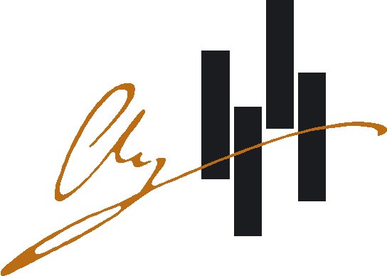34 – 400 Nowy Targ, ul. Parkowa 12

tel.: (18) 264-98-61

[www.gov.pl/web/psmnowytarg](http://www.gov.pl/web/psmnowytarg)

e-mail: psm@nowytarg.pl

**XIII KONFRONTACJE**

**INSTRUMENTÓW DĘTYCH – NOWY TARG 2024**

**R E G U L A M I N**

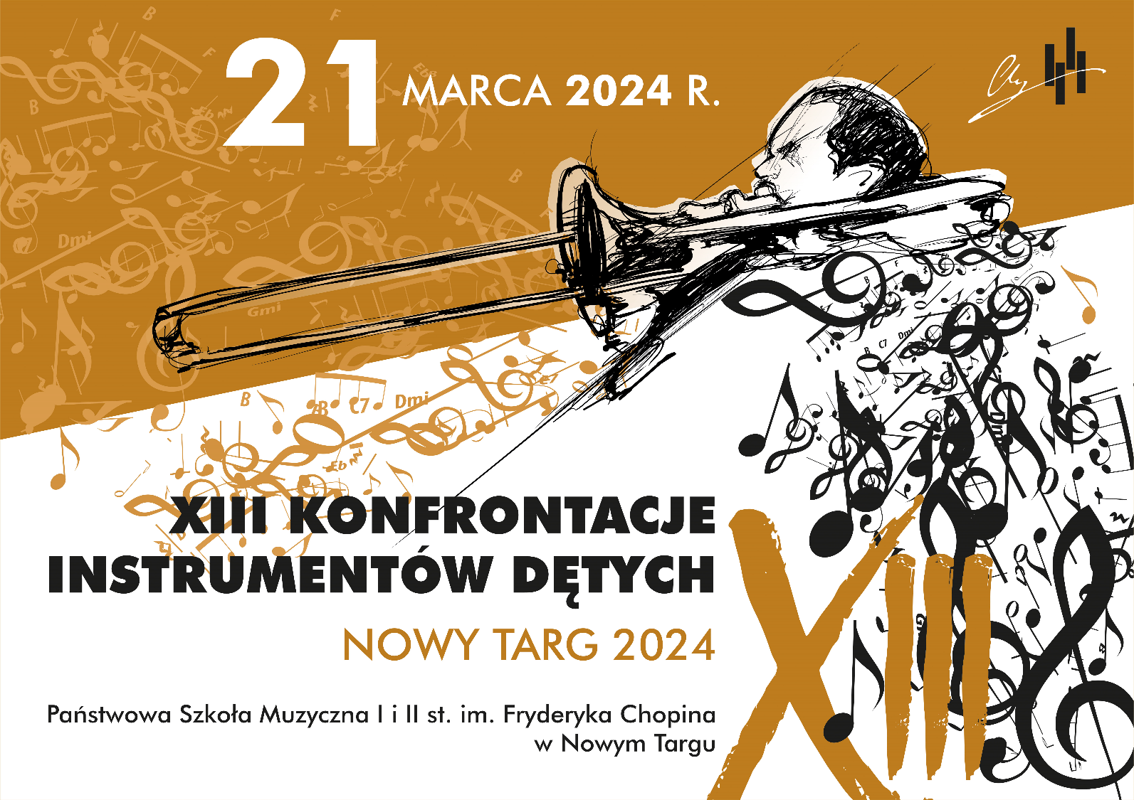

**Organizatorzy:**

Państwowa Szkoła Muzyczna I i II stopnia im. Fryderyka Chopina w Nowym Targu

Stowarzyszenie PRO MUSICA

**R E G U L A M I N**

**CEL PRZEGLĄDU**

1. Celem przeglądu jest umożliwienie młodym adeptom sztuki konfrontacji własnych umiejętności.
2. Podnoszenie poziomu sztuki wykonawczej w grze na instrumentach dętych.
3. Wymiana doświadczeń pedagogicznych.
4. Popularyzacja instrumentów dętych.

**MIEJSCE I TERMIN PRZEGLĄDU**

1. Przesłuchania odbędą się w sali koncertowej i kameralnej oraz auli PSM I i II stopnia w Nowym Targu przy ulicy Parkowej 12, dnia **21 marca 2024 roku.**
2. W przeglądzie mogą wziąć udział uczniowie szkół muzycznych I st. w następujących specjalnościach: **flet, obój, klarnet, fagot, saksofon, trąbka, waltornia, puzon + tuba+ sakshorn + eufonium**
3. Uczestnicy występują **w trzech** kategoriach:

a) grupa I: uczniowie klas 1-ych ( I/6, I/4, I/8)

a) grupa II: uczniowie urodzeni w 2013 i młodsi,

b) grupa III: uczniowie urodzeni w 2012 i starsi

1. Prezentacje będą oceniane przez Jury w trzech komisjach:

Komisja nr 1 – klasy pierwsze – instrumenty dęte drewniane i dęte blaszane - mała aula

Komisja nr 2 - flet, obój, klarnet, fagot – sala kameralna

Komisja nr 3 - saksofon, trąbka, waltornia, puzon +tuba + sakshorn + eufonium – sala koncertowa

1. Program powinien zawierać:

**dwa utwory z akompaniamentem (dopuszczalne wykonanie dwóch kontrastujących części utworu cyklicznego)**

Czas trwania prezentacji:

grupa I: **dwa dowolne utwory z akompaniamentem lub bez (dopuszczalne wykonanie dwóch kontrastujących części utworu cyklicznego), czas prezentacji od 3 do 5 minut**

grupa II: **dwa utwory z akompaniamentem (dopuszczalne wykonanie dwóch kontrastujących części utworu cyklicznego), czas prezentacji od 4 do 6 minut**

grupa III: **dwa utwory z akompaniamentem (dopuszczalne wykonanie dwóch kontrastujących części utworu cyklicznego), czas prezentacji od 6 do 8 minut**

W przypadku przekroczenia limitu czasu prezentacje będą przerywane.

1. **Całość programu należy wykonać z pamięci.**
2. Nagrody i wyróżnienia:

a) Laureatami I miejsca zostają uczestnicy, którzy otrzymali 71-73 pkt.

b) Laureatami II miejsca zostają uczestnicy, którzy otrzymali 68-70 pkt.

c) Laureatami III miejsca zostają uczestnicy, którzy otrzymali 65-67 pkt.

d) Wyróżnienia otrzymują uczestnicy, którzy otrzymali 62-64 pkt.

e) Uczestnicy kategorii uczniów klas pierwszych otrzymują dyplom złotej, srebrnej i brązowe szarotki zgodnie z otrzymaną punktacją

f) Laureatami nagrody specjalnej zostają uczestnicy, którzy uzyskają 74-75 pkt

1. Decyzje Jury są ostateczne i niepodważalne.
2. Zgłoszenie uczestników wraz z potwierdzenie wpłaty wpisowego należy przesłać w nieprzekraczalnym terminie do **29 lutego 2024 r. na formularzu** **online** zamieszczonym na stronie szkoły w zakładce **Rejestracja do** **XIII Konfrontacji Instrumentów Dętych**
3. Szczegółowy harmonogram przesłuchań dostępny będzie na stronie internetowej szkoły: [**www.gov.pl/web/psmnowytarg**](http://www.gov.pl/web/psmnowytarg)po **14 marca 2024 roku.**
4. Uczestnicy przyjeżdżają z własnym akompaniatorem.
5. W trakcie przerw konkursu możliwe konsultacje z Jurorami.
6. Organizatorzy ustalają wpisowe w wysokości **150 zł** od uczestnika, które należy wpłacać na konto:

**Stowarzyszenie PRO MUSICA**

**Ul. Grel 81 B; 34 - 400 Nowy Targ**

**98 1240 1574 1111 0010 6984 5070**

1. Wpisowe nie podlega zwrotowi.
2. Konkurs odbędzie się **stacjonarnie** z zachowaniem wszelkich środków ostrożności i wytycznych GIS. Gdyby sytuacja związana z epidemią uniemożliwiła przeprowadzenie konkursu zostanie on **odwołany**.
3. Obowiązuje limit uczestników. Szkoła zastrzega sobie prawo do wcześniejszego, przedterminowego zamknięcia formularza online jeśli limit uczestników zostanie osiągnięty.
4. Koszty dojazdu i wyżywienia pokrywają szkoły delegujące.

Pytania dotyczące konkursu prosimy kierować na adres mailowy [**konfrontacje@psm.nowytarg.pl**](mailto:konfrontacje@psm.nowytarg.pl)

1. Informacja administratora dotycząca przetwarzania danych osobowych udzielana w zgodności w wymaganiami określonymi w art. 13 ust. 1 i 2 Rozporządzenia Parlamentu Europejskiego i Rady (UE) 2016/679 z dnia 27 kwietnia 2016r. w sprawie ochrony osób fizycznych w związku z przetwarzaniem danych osobowych i w sprawie swobodnego przepływu takich danych oraz uchylenia dyrektywy 95/46/WE (ogólne rozporządzenie o ochronie danych Dz. U. UE. L. 2016.119.1 z dnia 4 maja 2016r), dalej RODO:
2. *Administratorem jest Państwowa Szkoła Muzyczna I i II st. im. Fryderyka Chopina w Nowym Targu z siedzibą w Nowym Targu przy ul. Parkowej 12 reprezentowana przez dyrektora.*
3. *Kontakt do Administratora: tel. 18 264 98 61; e-mail: psm@nowytarg.pl; sekretariat@psm.nowytarg.pl*
4. *Inspektorem Ochrony Danych Osobowych jest Tomasz Józefko, e-mail:* [*iodo@psm.nowytarg.pl*](mailto:iodo@psm.nowytarg.pl)
5. *Dane osobowe, podane dobrowolnie w karcie zgłoszenia, przetwarzane będą w celu związanym z przeprowadzeniem wydarzenia „XIII KONFRONTACJE INSTRUMENTÓW DĘTYCH – NOWY TARG 2024”, zgodnie z niniejszym regulaminem oraz zgodnie z art.   
   6 ust. 1 lit. a RODO (zgoda osoby, której dane dotyczą).*
6. *Dane osobowe przechowywane będą przez okres niezbędny do realizacji konkursu, zgodnie z przepisami prawa o archiwizacji (lub do czasu odwołania zgody) oraz warunkami określonymi w portalu YouTube i Facebook.*
7. *Dane osobowe mogą być udostępniane odbiorcom danych w rozumieniu art. 4 pkt 9 RODO wyłącznie w granicach i przepisach prawa, z którymi administrator podpisał umowy przetwarzania danych w imieniu administratora.*
8. *Dane osobowe nie będą podlegały zautomatyzowanym procesom podejmowania decyzji przez Administratora, w tym profilowaniu.*
9. *Osobie, której dane są gromadzone przysługuje prawo do cofnięcia zgody na przetwarzanie danych w dowolnym momencie. Cofnięcie zgody nie będzie miało wpływu na zgodność z prawem przetwarzania, którego dokonano na podstawie zgody przed jej cofnięciem.*
10. *Cofnięcie zgody będzie miało konsekwencje braku możliwości wzięcia udziału w konkursie lub jego rozstrzygnięciu.*
11. *Cofnięcie zgody może mieć następującą treść: „Cofam zgodę na przetwarzanie danych osobowych przez …., udzieloną w dniu … w celu …” Podpisane oświadczenie należy złożyć w siedzibie administratora (sekretariat) lub przesłać w formie mailowej na adres sekretariat@psm.nowytarg.pl. Każdej osobie, której dane dotyczą przysługuje prawo do żądania dostępu do danych osobowych jej dotyczących, ich sprostowania, usunięcia lub ograniczenia przetwarzania (jeśli nie jest ograniczone spełnieniem przepisu prawa)*
12. *Każda osoba, której dane dotyczą ma prawo wnieść skargę do organu nadzorczego (Urząd Ochrony Danych Osobowych, ul. Stawki 2, 00-193 Warszawa, tel. 22 531-03-00, www.uodo.gov.pl) w zgodności z art. 77 RODO*





